CÜMLE OLUŞTURMA ÇALIŞMASI
www.HangiSoru.com

Karışık verilen kelimelerden kurallı cümleler oluşturalım.
1. kardeşime - aldı - annem - bebek
………………………………………………………………………………………….
2. hava - soğuk - çok – bugün
………………………………………………………………………………………….
3. oyun - arkadaşlarımla - oynamak - zevklidir – çok
…………………………………………………………………………………………..
4. kitap – okumayı - seviyor – Jale
…………………………………………………………………………………………..
5. kırmızı – yarın - arabamızla – gideceğiz - köye
…………………………………………………………………………………………
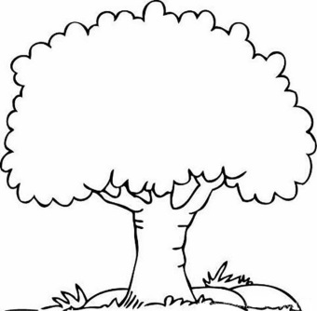
AŞAĞIDAKİ BOYAMALARI YAPIP RESİMLE İLGİLİ CÜMLE KURUNUZ.
……………………………………………………………………








